2
5/11/2022 10:19
Bionexo
RESULTADO – TOMADA DE PREÇO
N° 20221811TP31876HEAPA
O Instituto de Gestão e Humanização – IGH, entidade de direito privado e sem
fins lucrativos, classificado como Organização Social, vem tornar público o
resultado da Tomada de Preços, com a finalidade de adquirir bens, insumos e
serviços para o HEAPA - Hospital Estadual de Aparecida de Goiânia, com
endereço à Av. Diamante, s/n - St. Conde dos Arcos, Aparecida de Goiânia/GO,
CEP: 74.969-210.
Bionexo do Brasil Ltda
Relatório emitido em 25/11/2022 10:19
Comprador
IGH - HUAPA - HOSPITAL DE URGÊNCIA DE APARECIDA DE GOIÂNIA (11.858.570/0004-86)
AV. DIAMANTE, ESQUINA C/ A RUA MUCURI, SN - JARDIM CONDE DOS ARCOS - APARECIDA DE
GOIÂNIA, GO CEP: 74969-210
Relação de Itens (Confirmação)
Pedido de Cotação : 254730954
COTAÇÃO Nº 31876 - MATERIAL DE LIMPEZA - HEAPA NOVEMBRO/2022
Frete Próprio
Observações: OBSERVAÇÕES: *PAGAMENTO: Somente a prazo e por meio de depósito em conta PJ do
fornecedor. *FRETE: Só serão aceitas propostas com frete CIF e para entrega no endereço: AV.
DIAMANTE, ESQUINA C/ A RUA MUCURI, JARDIM CONDE DOS ARCOS, AP DE GOIÂNIA/GO CEP:
7
4969210, dia e horário especificado. *CERTIDÕES: As Certidões Municipal, Estadual de Goiás, Federal,
FGTS e Trabalhista devem estar regulares desde a data da emissão da proposta até a data do
pagamento. *REGULAMENTO: O processo de compras obedecerá ao Regulamento de Compras do IGH,
prevalecendo este em relação a estes termos em caso de divergência.
Tipo de Cotação: Cotação Normal
Fornecedor : Todos os Fornecedores
Data de Confirmação : Todas
Faturamento
Mínimo
Validade da
Proposta
Condições de
Pagamento
Fornecedor
Prazo de Entrega
Frete Observações
Cientifica Médica Hospitalar Ltda
GOIÂNIA - GO
Vanessa Nogueira - (62) 3088-9700
vendas3@cientificahospitalar.com.br
Mais informações
2
dias após
1
2
R$ 200,0000
R$ 500,0000
27/11/2022
27/11/2022
30 ddl
30 ddl
Preço
CIF
CIF
null
null
confirmação
Cirurgica Goiania Eireli
GOIÂNIA - GO
Marcelo Simoes Gusmao - (62)
5 dias após
confirmação
9
9161-4121
diretor@cirurgicagoiania.com.br
Mais informações
Programação
de Entrega
Produto
Código
Fabricante Embalagem Fornecedor Comentário Justificativa
Quantidade Valor Total Usuário
Unitário
QUATERNARIO
Rosana De
Oliveira
Moura
DESINFETANTE
HOSP.
QUATERNARIO 42489
AMONIO 750ML
AMONIO
(SEPTPRO)
PLUS 750ML
PROLINK,
PROLINK
Cientifica
Médica
Hospitalar
Ltda
R$
11,7200
R$
1
-
UND
null
-
144 Frasco
1.687,6800
25/11/2022
10:18
-
FRASCO
Total
Parcial:
R$
1
44.0
1.687,6800
Total de Itens da Cotação: 6
Total de Itens Impressos: 1
Programação
de Entrega
Preço
Unitário
Produto
Código
Fabricante Embalagem Fornecedor Comentário Justificativa
Quantidade Valor Total Usuário
2
DETERGENTE 24620
LIQUIDO C/
-
DETERGENTE
LIQUIDO C/
500ML -
UND
Cirurgica
Goiania
Eireli
null
Prazo de
pagamento 3,9900
não atende a
R$
48 Frasco
R$
191,5200
Rosana De
Oliveira
Moura
5
00ML PARA
REMOÇÃO DE
GORDURAS DE
LOUÇAS,
PROEZA/OESTE
-
PROEZA/OESTE
instituição;
25/11/2022
10:18
TALHERES E
https://bionexo.bionexo.com/jsp/RelatPDC/relat_adjudica.jsp
1/2
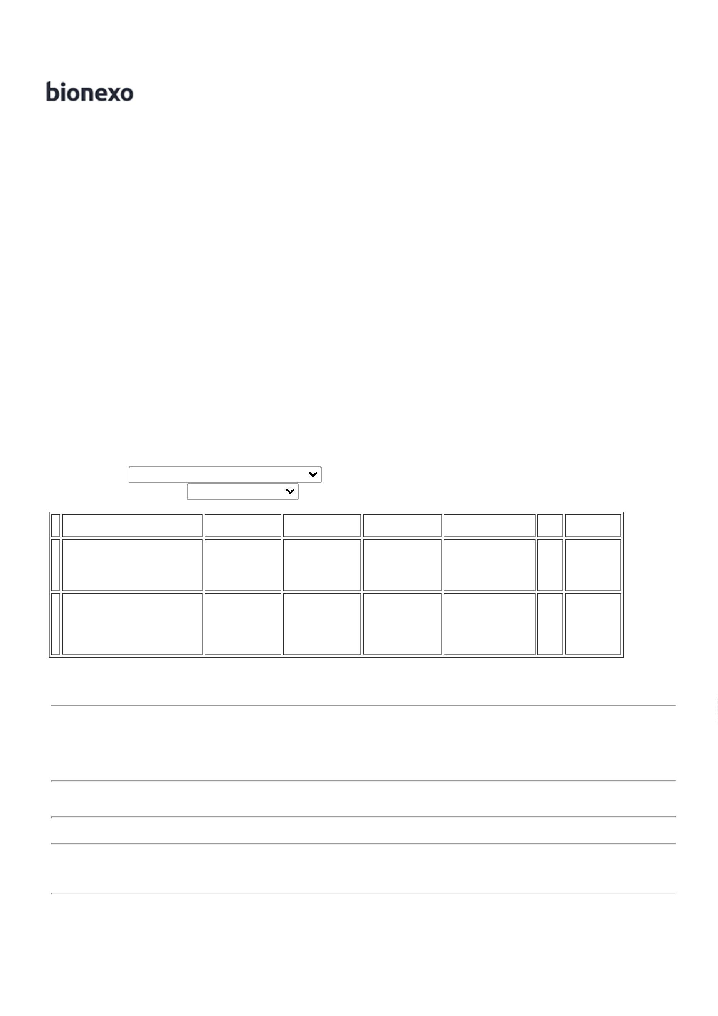

2
5/11/2022 10:19
Bionexo
PANELA -
FRASCO
Rosana De
Oliveira
Moura
ESPONJA DE
LIMPEZA DUPLA
ESPONJA
DUPLA FACE -
SUPERPRO -
SUPERPRO
Cirurgica
Goiania
Eireli
R$
0,6000
3
460
-
UND
null
-
30 Unidade R$ 18,0000
FACE -
UNIDADE
25/11/2022
1
0:18
HIPOCLORITO
SODIO 1% COM
ESTABILIZADOR
GL 5 L ->
ENVASADO EM
EMBALAGEM
OPACA.
APRESENTAR
REGISTRO NO
MINISTERIO DA
SAUDE/ANVISA
E LAUDO
HIPOCLORITO
SODIO 1% COM
ESTABILIZADOR
GL 5 L - PRO
LINK - PRO
;1° e 2° Não
atinge
faturamento
3° Prazo de 29,7000
pagamento
não atende.
Rosana De
Oliveira
Moura
Cirurgica
Goiania
Eireli
R$
R$
475,2000
4
351
-
UND
null
16 Galao
25/11/2022
10:18
LINK
TÉCNICO. -
GALAO
SABONETE
LIQUIDOP/
BANHO
PERFUMADO PH
NEUTRO GALAO
5 LITROS -
FLORABELLA -
FLORABELLA
SABONETE
LIQUIDOP/
BANHO
PERFUMADO PH
NEUTRO GALAO
Rosana De
Oliveira
Moura
Cirurgica
Goiania
Eireli
R$
21,0600
R$
5
51887
-
UND
null
-
96 Galao
2.021,7600
25/11/2022
10:18
5
LITROS
SACO
P/ROUPAS
INFECTANTE
AZUL
C/CORDAO
P/FECHAR
Rosana De
Oliveira
Moura
SACO HAMPER -
AZEPLAST/
JUREMA -
AZEPLAST/
JUREMA
Cirurgica
Goiania
Eireli
R$
1,1900
R$
6
40899
-
UND
null
-
10000 Unidade
11.900,0000
25/11/2022
10:18
1
20LTS -
UNIDADE
Total
Parcial:
R$
1
0190.0
0334.0
14.606,4800
Total de Itens da Cotação: 6
Total de Itens Impressos: 5
Total
Geral:
R$
1
16.294,1600
Clique aqui para geração de relatório completo com quebra de página
https://bionexo.bionexo.com/jsp/RelatPDC/relat_adjudica.jsp
2/2

